**Software Requirement Specification**

|  |  |
| --- | --- |
| **เวอร์ชั่น :** | **0.2** |
| **จัดทำโดย :** | **นางสาวปิยะวรรณ พรพาอภิรมย์** |
| **วันที่จัดทำเอกสาร :** | **19 กันยายน 2561** |
| **อนุมัติโดย :**  **ตำแหน่ง :**  **วันที่อนุมัติ :** | **…………………..……………….…...**  **( )**  **…………………..……………….…...**  **…………………..……………….…...** |
| **หากลงนามอนุมัติเอกสารฉบับนี้ จะนำไปใช้งานต่อเป็นเวอร์ชั่น 1.0**  **ตามนโยบายการพัฒนาระบบงานสารสนเทศของ ฝพท.** | |

**โครงการพัฒนา Mobile Application   
เพื่อการสื่อสารและใช้งานภายในองค์กร**

**MWA Mobile Application for Internal Communication : MWA-MAIC**

**Module: การจัดการประกาศนียบัตร**

**ประวัติการจัดทำเอกสาร**

|  |  |  |  |  |
| --- | --- | --- | --- | --- |
| **No.** | **Version** | **Description** | **Author**  **(Date)** | **Approved By**  **(Date)** |
| 1 | 0.1 | จัดทำเอกสาร | ปิยะวรรณ  (28/08/2561) |  |
| 2 | 0.2 | แก้ไขเอกสารตามความเห็นคณะกรรมการ   * ทำงานผ่านอินเตอร์เน็ตได้กรณีไม่ติดประเด็นทางเทคนิคและนโยบายการเข้าถึงข้อมูลจากภายนอกของทาง กปน. | ปิยะวรรณ  (19/09/2561) |  |
|  |  |  |  |  |
|  |  |  |  |  |
|  |  |  |  |  |
|  |  |  |  |  |

**สารบัญ**

Introduction 4

Requirements Description 4

Functionality 4

User Interface 6

External Interfaces (Optional) 14

Reliability (Optional) 14

Efficiency (Optional) 14

**ความต้องการของระบบงาน**

**ระบบ Mobile Application เพื่อการสื่อสารและใช้งานภายในองค์กร**

# **Introduction**

ระบบ Mobile Application เพื่อการสื่อสารและใช้งานภายในองค์กร เป็นการพัฒนาระบบ Web Application และ Mobile Application เพื่อสนับสนุนและเพิ่มประสิทธิภาพในการปฏิบัติงานของสถาบันพัฒนาวิชาการประปา ในการงานวางแผนและจัดฝึกอบรมบุคลากรทั้งภายในและภายนอก รวมถึงกิจกรรมที่เกี่ยวข้องได้แก่ งบประมาณ การเงิน การจัดการหลักสูตรวิชา วิทยากร ผู้เข้าอบรม การลงทะเบียน การจัดทำวุฒิบัตร การจัดการข้อมูลความเชี่ยวชาญและประวัติการพัฒนาบุคลากร การจัดการทุนการศึกษา การจองห้องประชุมสำหรับกิจกรรมการฝึกอบรม การแจ้งเตือนเจ้าหน้าที่ที่เกี่ยวข้องและผู้เข้าอบรม การจัดการข้อมูลประปาหน่วยงานลูกค้า รายงาน และกระบวนการอื่นๆ ที่เกี่ยวข้อง เพื่อเพิ่มความสะดวก รวดเร็วและประสิทธิภาพในการปฏิบัติงานของสถาบันพัฒนาวิชาการประปา

# **Requirements Description**

## **Functionality**

[จัดการใบประกาศนียบัตร](#_ระบบการออกประกาศนียบัตร_(TOR_10))

### **ความต้องการระบบส่วนของ Web Application (Intranet)**

| **ID** | **รายละเอียด** |
| --- | --- |
| U301 | สามารถเพิ่มเติมรูปแบบของแบบฟอร์ม (Template) ใบประกาศนียบัตรได้มากกว่า 1 รูปแบบ โดยทำการนำเข้าไฟล์แบบฟอร์มที่เจ้าหน้าที่ได้จัดทำไว้แล้ว โดยมีการระบุชื่อฟิลด์ข้อมูลในแบบฟอร์มเพื่อทำการเชื่อมโยงกับชื่อฟิลด์ข้อมูลในระบบ |
| U302 | สามารถใช้ลายเซ็นต์ที่เก็บในระบบ และนำไปใช้ในการพิมพ์ประกาศนียบัตรได้ |
| U303 | สามารถเลือกพิมพ์ใบประกาศนียบัตรเป็นรายบุคคล หรือทั้งหมดได้ |
| U304 | สามารถพิมพ์ใบประกาศนียบัตรซ้ำได้ |
| U305 | สามารถดูประวัติการออกประกาศนียบัตรได้ |
| U306 | สามารถเข้าดูทำเนียบรุ่นได้ |

### **ความต้องการระบบส่วนของการแจ้งเตือน**

|  |  |
| --- | --- |
| **ID** | **รายละเอียด** |
|  | ไม่มีการทำงานสำหรับโมดูลนี้ |

### **ความต้องการของระบบในส่วนของรายงาน**

| **ID** | **รายละเอียด** |
| --- | --- |
| R301 | รายงานทำเนียบรุ่น |
| R302 | รายงานชื่อ-ที่อยู่ผู้เข้าอบรมเพื่อส่งไปรษณีย์ |

### **ความต้องการของระบบ Mobile Application**

| **ID** | **รายละเอียด** |
| --- | --- |
|  | ไม่มีการทำงานสำหรับโมดูลนี้ |

### **ความต้องการของระบบ Public Web Site**

| **ID** | **รายละเอียด** |
| --- | --- |
|  | ทำงานผ่านอินเตอร์เน็ตได้กรณีไม่ติดประเด็นทางเทคนิคและนโยบายการเข้าถึงข้อมูลจากภายนอกของทาง กปน. |

## **User Interface**

### **การจัดการประกาศนียบัตร**

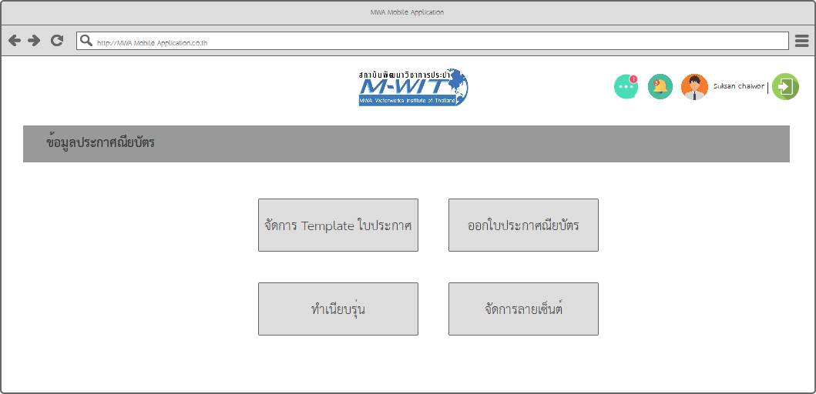

ภาพที่ 1 เมนูย่อยการจัดการประกาศนียบัตร

การจัดการประกาศนียบัตรประกอบด้วยการทำงาน 4 ส่วนคือ

1. จัดการ Template ใบประกาศ คือการสร้าง Template ใบประกาศ
2. ออกใบประกาศนียบัตร คือการเลือกหลักสูตรและใบประกาศฯ ที่ต้องการจะออกให้กับผู้เข้าอบรม
3. ทำเนียบรุ่น แสดงรายชื่อผู้เข้าอบรมในแต่ละรุ่น
4. จัดการลายเซ็นต์ คือการจัดการและอัพโหลดไฟล์ลายเซ็นต์เพื่อนำไปแสดงบนใบประกาศนียบัตร

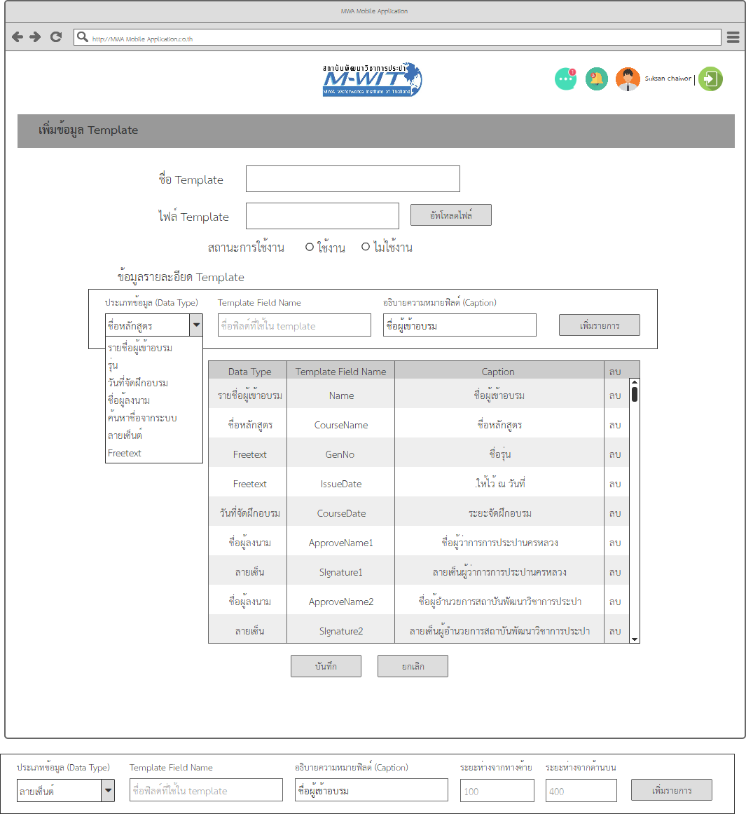

ภาพที่ 2 สร้างใบประกาศนียบัตร

การสร้าง/เพิ่มรูปแบบใบประกาศนียบัตร (Template) โดยการนำเข้าไฟล์ประกาศนียบัตรที่เจ้าหน้าที่จัดเตรียมไว้ในรูปแบบ Word Template จากนั้นกำหนดรายละเอียดของฟิลด์ข้อมูลที่ใช้ใน Template โดยเลือก

1. Data Type (ข้อมูลที่จะดึงมาแสดง เช่น ชื่อผู้เข้าอบรม, ชื่อหลักสูตร, ชื่อรุ่น เป็นต้น)
2. Template Field Name (ชื่อฟิลด์ที่ใช้ใน Template)
3. Field Description (อธิบายความหมาย)
4. กรณีต้องการแสดงลายเซ็นต์ ระบบจะเปิดให้ผู้ใช้งานทำการแก้ไขตำแหน่งจุดตัดบน Template ที่ต้องการแสดงรูปลายเซ็นต์ (ตำแหน่งจุดตัดคือ ระยะห่างจากทางซ้าย และระยะห่างจากด้านบนของกระดาษ)

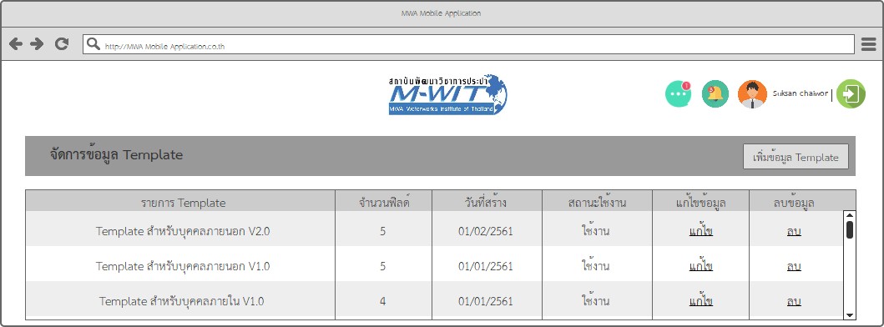

ภาพที่ 3 รายการ Template ใบประกาศที่มีในระบบ

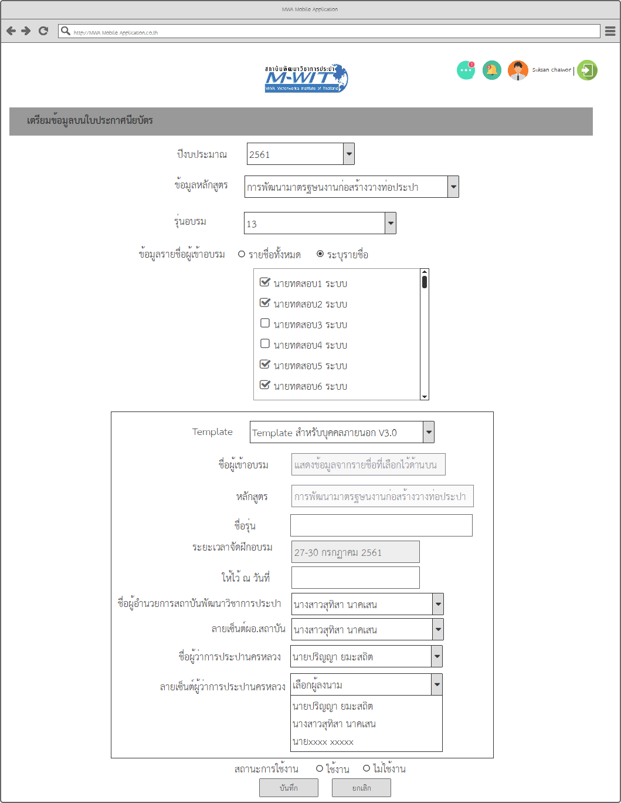

ภาพที่ 4 เลือกใบประกาศนียบัตร

การออกประกาศนียบัตร

1. เลือกปีงบประมาณ, ชื่อหลักสูตร, รุ่น
2. เลือกรายชื่อผู้เข้าอบรมที่ต้องการออกใบประกาศนียบัตรให้ สามารถเลือกทั้งหมดหรือเลือกเป็นรายบุคคลได้
3. เลือกแบบใบประกาศนียบัตรที่ต้องการใช้ ระบบจะแสดงข้อมูลฟิลด์ที่มีในใบประกาศพร้อมดึงข้อมูลส่วนที่มีในระบบออกมา เช่น ชื่อหลักสูตร, ชื่อรุ่น, ระยะเวลาฝึกอบรม เป็นต้น
4. กรณีที่มีข้อมูลประเภท Free text ในใบประกาศที่เลือก ให้ผู้ใช้งานพิมพ์ข้อความที่ต้องการ เช่น ฟิลด์ “ให้ ณ วันที่” ตามภาพตัวอย่างด้านบน
5. เลือกชื่อผู้มีอำนาจลงนาม
6. บันทึกข้อมูลเพื่อเป็นข้อมูลตั้งต้นในการพิมพ์ใบประกาศ

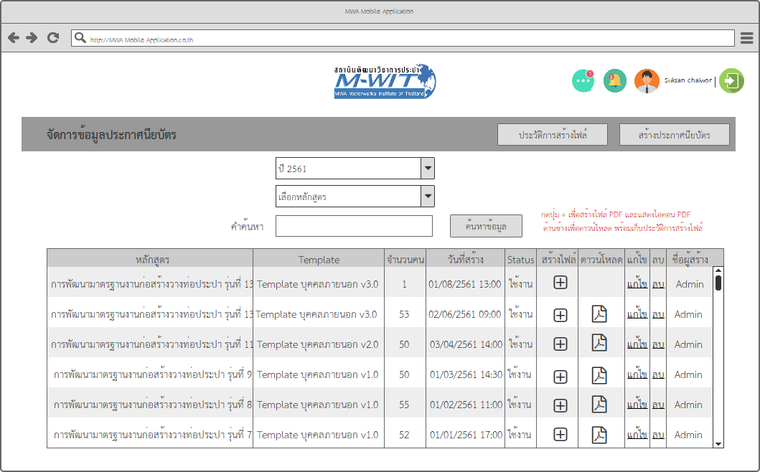

ภาพที่ 5 สร้างไฟล์ใบประกาศนียบัตร

เมื่อทำการบันทึกการเลือกใบประกาศและหลักสูตรที่ต้องการเรียบร้อยแล้ว จะนำมาแสดงในรายการดังภาพด้านบน เพื่อให้ผู้ใช้งานทำการสร้างไฟล์ PDF เพื่อสั่งพิมพ์ต่อไป หรือทำการกดรูปสัญลักษณ์ PDF เพื่อดาวน์โหลดไฟล์ ที่ได้เคยสร้างไว้แล้ว

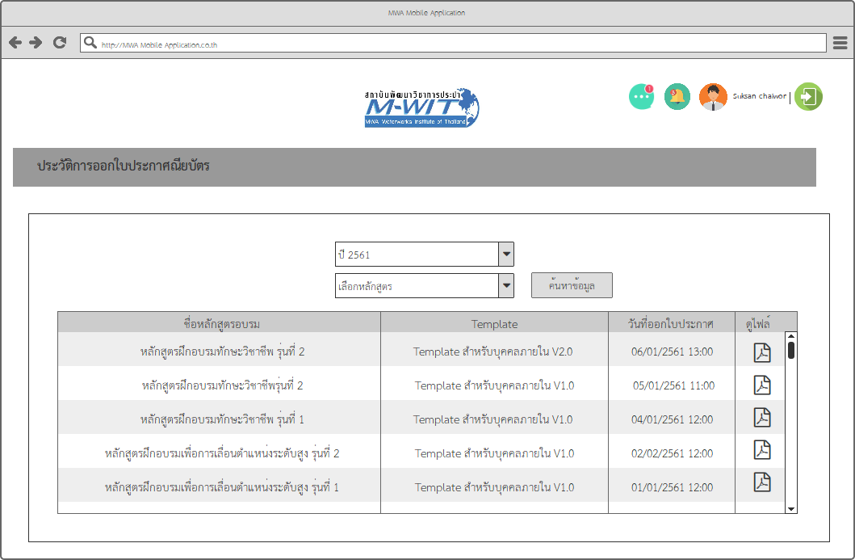

ภาพที่ 6 ประวัติการออกใบประกาศนียบัตร

ผู้ใช้งานสามารถดูประวัติการออกใบประกาศนียบัตรได้จากหน้าจอดังภาพตัวอย่างด้านบน

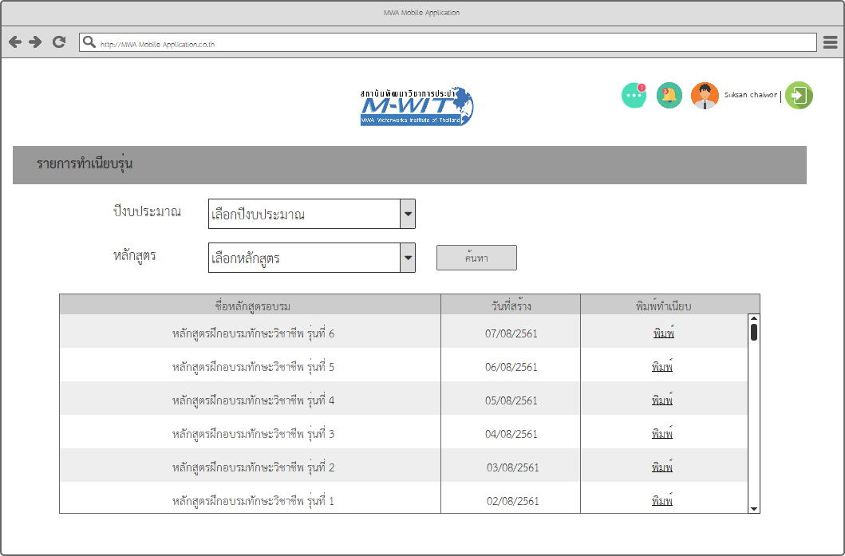

ภาพที่ 7 รายงานทำเนียบรุ่น

ผู้ใช้งานสามารถค้นหา และสั่งพิมพ์รายงานทำเนียบรุ่นได้

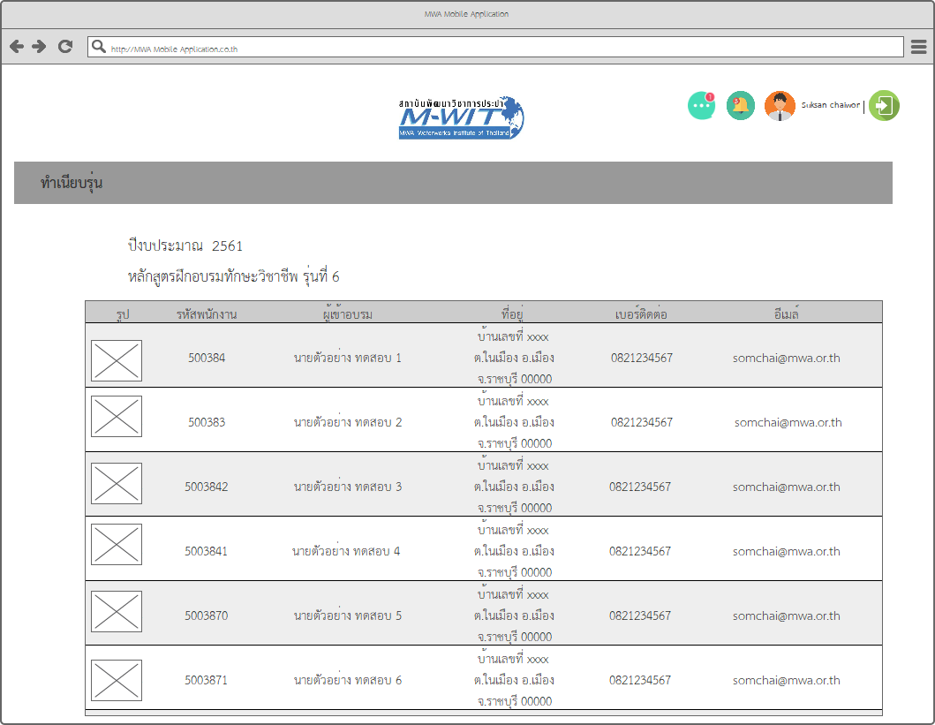

ภาพที่ 8 ตัวอย่างรายงานทำเนียบรุ่น

รายงานทำเนียบรุ่นจะแสดงข้อมูลต่อไปนี้

1. ปีงบประมาณ
2. ชื่อหลักสูตร
3. ชื่อรุ่น
4. รายชื่อผู้เข้าอบรม
5. รูป
6. รหัสพนักงาน
7. ที่อยู่
8. เบอร์โทรศัพท์
9. อีเมล์

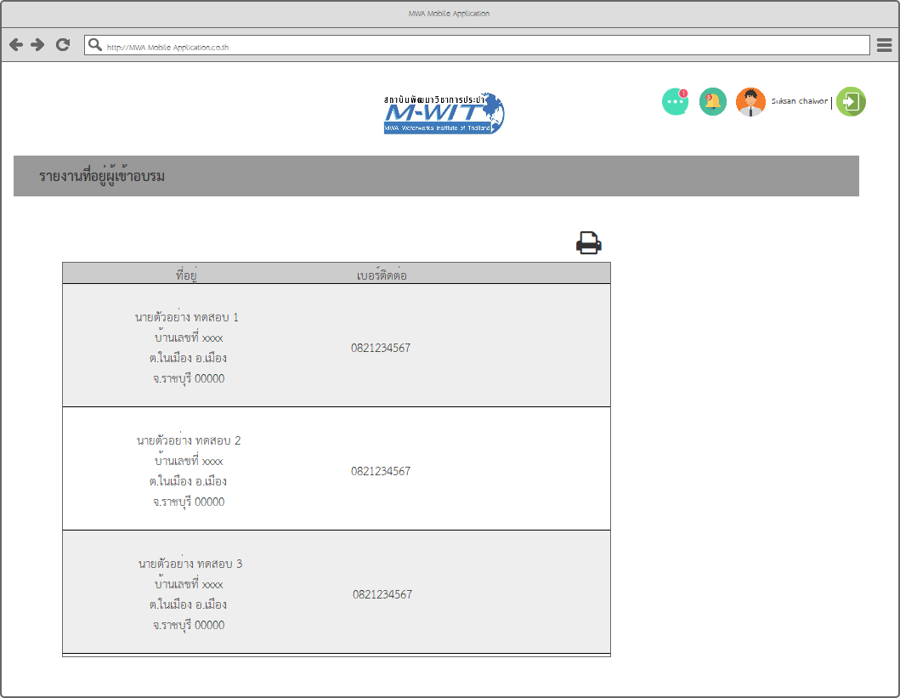

ภาพที่ 9 รายงานชื่อที่อยู่เพื่อส่งไปรษณีย์

ผู้ใช้งานสามารถสั่งพิมพ์รายงานชื่อ-ที่อยู่ผู้เข้าอบรมหรือร่วมกิจกรรม

## **External Interfaces (Optional)**

* **N/A**

## **Reliability (Optional)**

* **N/A**

## **Efficiency (Optional)**

* **N/A**